Bài 57. Cộng, trừ số đo thời gian ( Tiết 2)
I. YÊU CẦU CẦN ĐẠT:
1. Năng lực đặc thù:
- HS thực hiện được phép trừ số đo thời gian.
- HS vận dụng được việc trừ số đo thời gian để giải quyết một số vấn đề thực tế.
- HS có cơ hội phát triển năng lực lập luận, tư duy toán học và năng lực giao tiếp toán học.
2. Năng lực chung:
- Năng lực tự chủ, tự học: Chủ động tích cực tìm hiểu và thực hiện được phép trừ số đo thời gian.
- Năng lực giải quyết vấn đề và sáng tạo: Biết vận dụng được phép trừ số đo thời gian giải quyết một số tình huống thực tế.
- Năng lực giao tiếp và hợp tác: Có thói quen trao đổi, thảo luận cùng nhau hoàn thành nhiệm vụ dưới sự hướng dẫn của giáo viên.
3. Phẩm chất:
- Phẩm chất chăm chỉ: Ham học hỏi tìm tòi để hoàn thành tốt nội dung học tập.
- Phẩm chất trách nhiệm: Có ý thức trách nhiệm với lớp, tôn trọng tập thể.
II. ĐỒ DÙNG DẠY HỌC:
- SGK và các thiết bị, học liệu và đồ dùng phục vụ cho tiết dạy.
III. HOẠT ĐỘNG DẠY HỌC:
1. Khởi động:
- GV tổ chức trò chơi để khởi động bài học.  -HS chơi chuyền bóng theo nhạc khi bóng dừng ở HS nào thì HS đó trả lời câu hỏi về cộng số đo thời gian do một bạn chỉ huy đưa ra.  + Câu 1: 15 giờ 35 phút + 3 giờ 20 phút=  + Câu 2: 25 phút 35 giây + 20 phút 15 giây=  + Câu 3: 24 giờ 46 phút + 15 giờ 35 phút =  +Câu 4: 15 phút 35 giây + 9 phút 50 giây=  - GV nhận xét, tuyên dương.  - GV dẫn dắt vào bài mới |  |  |  | - HS tham gia trò chơi  + Trả lời: 18 giờ 55 phút  + Trả lời: 45 phút 50 giây  + Trả lời: 39 giờ 81 phút = 40 giờ 21 phút  + Trả lời: 24 phút 85 giây =25 phút 25 giây  - HS lắng nghe.
2. Khám phá:
- GV giới thiệu tình huống qua tranh, mời HS quan sát và nêu tình huống:  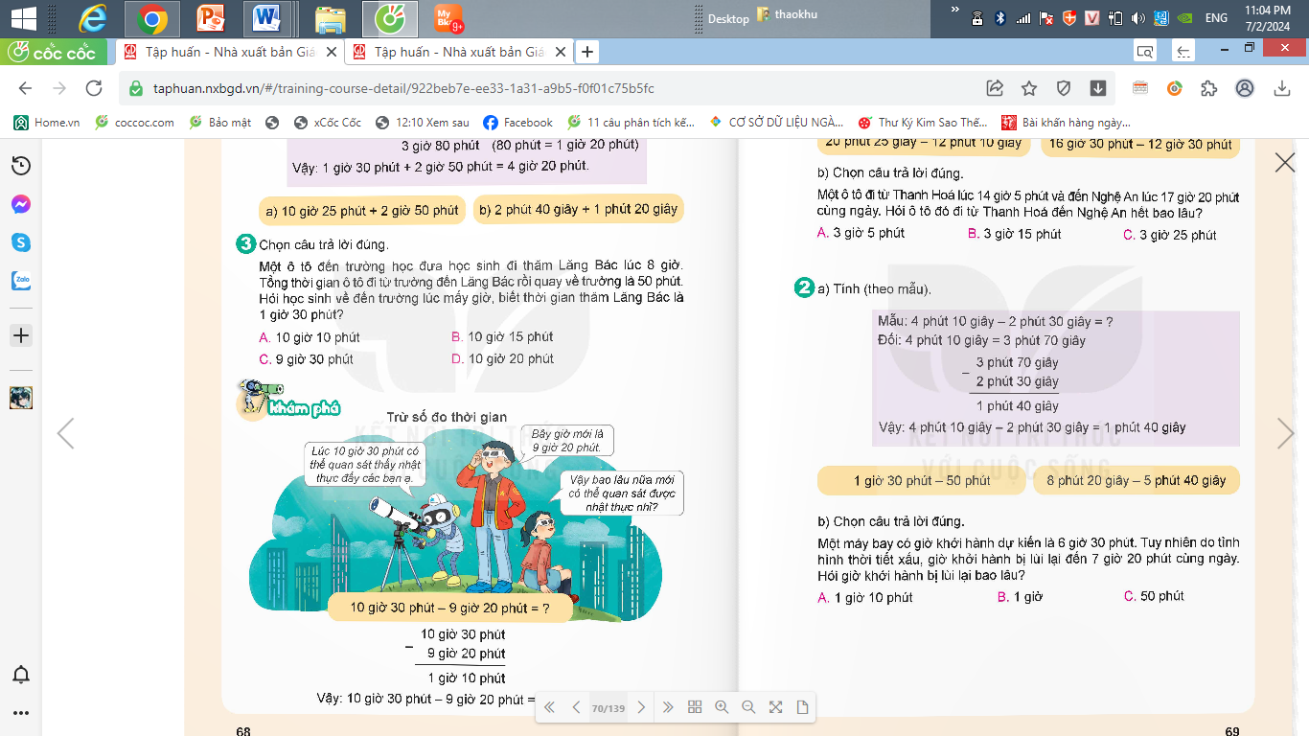  + Có thể quan sát thấy nhật thực lúc mấy giờ?  +Bây giờ mới là mấy giờ?  + Vậy muốn biết bao lâu nữa mới có thể quan sát được nhật thực em làm thế nào?  - GV chốt: Muốn biết bộ phim kết thúc lúc mấy giờ ta lấy  10 giờ 30 phút - 9 giờ 20 phút  ? Em có nhận xét gì về phép trừ?  ? Theo em 10 giờ 30 phút - 9 giờ 20 phút  -GV nhận xét  - GV hướng dẫn HS cách đặt tính  -GV gọi HS nêu cách tính  ? Muốn cộng số đo thời gian em làm thế nào?  - GV nhận xét kết luận :  + Đặt số đo các đơn vị đo thời gian giống nhau thẳng cột với nhau  + Sau mỗi kết quả tính được ta ghi đơn vị đo thời gian tương ứng. |  |  | - HS quan sát tranh và cùng nhau nêu tình huống:  + Có thể quan sát thấy nhật thực lúc 10 giờ 30 phút  + bây giờ mới là 9 giờ 20 phút  + 10 giờ 30 phút - 9 giờ 20 phút  - HS lắng nghe  - Phép trừ có số đo thời gian  - 10 giờ 30 phút - 9 giờ 20 phút  = 1 giờ 10 phút  - HS nhận xét  - HS chú ý  - HS nêu  - HS nêu:+ Đặt số đo các đơn vị đo thời gian giống nhau thẳng cột với nhau  + Sau mỗi kết quả tính được ta ghi đơn vị đo thời gian tương ứng.  - HS lắng nghe
3. Hoạt động luyện tập.
Bài 1. Tính.  a, 20 phút 25giây - 12 phút 10 giây  16 giờ 30 phút - 12 giờ 30 phút  - GV yêu cầu HS đọc đề bài.  - GV mời HS làm vào vở ý a.  -GV nhận xét, tuyên dương  b. Chọn câu trả lời đúng  Một ô tô đi từ Thanh Hóa lúc 14 giờ 5 phút và đến nghệ an lúc 17giờ 20 phút cùng ngày. Hỏi ô tô đó đi từ Thanh Hóa đến Nghệ an hết bao lâu?  A. 3 giờ 5 phút B. 3 giờ 15 phút  C. 3giờ 25 phút  - GV yêu cầu HS đọc đề bài.  ? Vậy để biết ô tô đó đi từ Thanh Hóa đến Nghệ an hết bao lâu em làm thế nào?  - GV mời HS làm việc nhóm đôi: thực hiện để tính ra ý b  - GV mời các nhóm báo cáo kết quả.  - Mời các nhóm khác nhận xét, bổ sung.  - GV nhận xét tuyên dương (sửa sai) | - HS đọc đề bài, cả lớp theo dõi..  - HS làm vào vở thực hiện cộng các số đo thời gian- đổi vở kiểm tra kết quả  -HS báo cáo kết quả.  a, , 20 phút 25giây - 12 phút 10 giây  = 8 phút 15 giây  16 giờ 30 phút - 12 giờ 30 phút  = 4 giờ  - Các nhóm khác nhận xét, bổ sung.  - Lắng nghe, (sửa sai nếu có)  - HS đọc đề bài, cả lớp theo dõi.  - Em lấy 17giờ 20 phút - 14 giờ 5 phút  - HS làm việc nhóm đôi  - Các nhóm báo cáo kết quả.  17giờ 20 phút - 14 giờ 5 phút = 3 giờ 15 phút. Chọn B.  - Các nhóm khác nhận xét, bổ sung.
Bài 2. Tính ( theo mẫu)  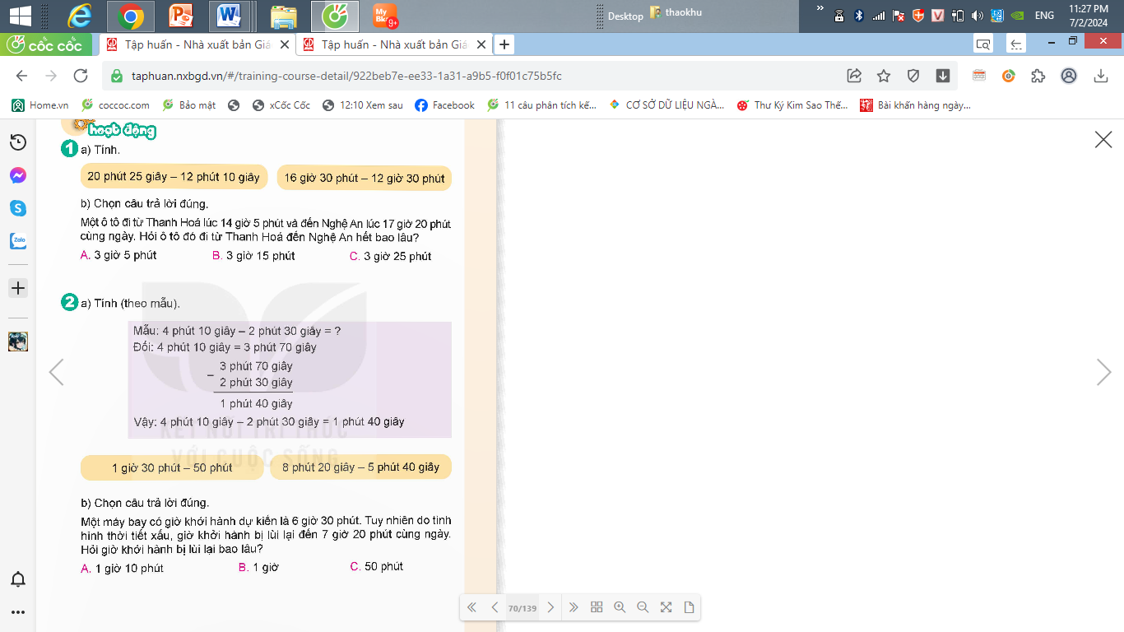  a.1 giờ 30 phút - 50 phút  b. 8 phút 20 giây – 5 phút 40 giây  - GV mời HS đọc yêu cầu bài.  -GV hướng dẫn HS trừ ở phép tính mẫu  ? Theo em phép trừ số đo thời gian ở bài 2 này có gì khác phép trừ số đo thời gian bài 1?  ? Số đo thời gian theo đơn vị giây ở số bị trừ bé hơn ở số trừ thì ta làm thế nào?  -GV nhận xét, kết luận:  Nếu số đo theo đơn vị nào đó ở số bị trừ bé hơn, số đo tương ứng ở số trừ thì ta chuyển đổi một đơn vị hàng lớn hơn liền kề sang đơn vị nhỏ hơn rồi thực hiện phép trừ như bình thường.  - GV gọi HS lên bảng làm ý a  - Mời các nhóm khác nhận xét, b/sung.  - GV nhận xét tuyên dương (sửa sai)  b.Chọn câu trả lời đúng  Một máy bay có giờ khởi hành dự kiến là 6giờ 30 phút. Tuy nhiên, do tình hình thời tiết xấu, giờ khởi hành bị lùi lại đến 7giờ 20 phút cùng ngày .Hỏi giờ khởi hành bị lùi lại bao lâu?  A 1 giờ 10 phút. B 1 giờ C.50 phút.  - GV mời HS đọc yêu cầu bài.  -GV yêu cầu cả lớp thảo luận nhóm 4  -GV yêu cầu HS nêu cách làm và chọn đáp án.  -GV khác nhận xét, bổ sung | - 1 HS đọc yêu cầu bài, cả lớp theo dõi  -HS chú ý  -Số đo thời gian theo đơn vị giây ở số bị trừ bé hơn ở số .  - Mượn đơn vị ở Số bị trừ sau đó đổi đơn vị  -HS lắng nghe  -2 HS lên bảng – lớp BC  Đổi 1 giờ 30 phút = 90 phút  Đổi 8 phút 20 giây = 7 phút 80 giây  - HS khác nhận xét, bổ sung.  - Lắng nghe, (sửa sai nếu có)  - 1 HS đọc yêu cầu bài, cả lớp theo dõi  -HS thảo luận  - Em lấy 7 giờ 20 phút – 6 giờ 30 phút  = 50 phút. Chọn đáp án C  -Nhóm khác nhận xét, bổ sung
4. Vận dụng trải nghiệm.
Bài 3.  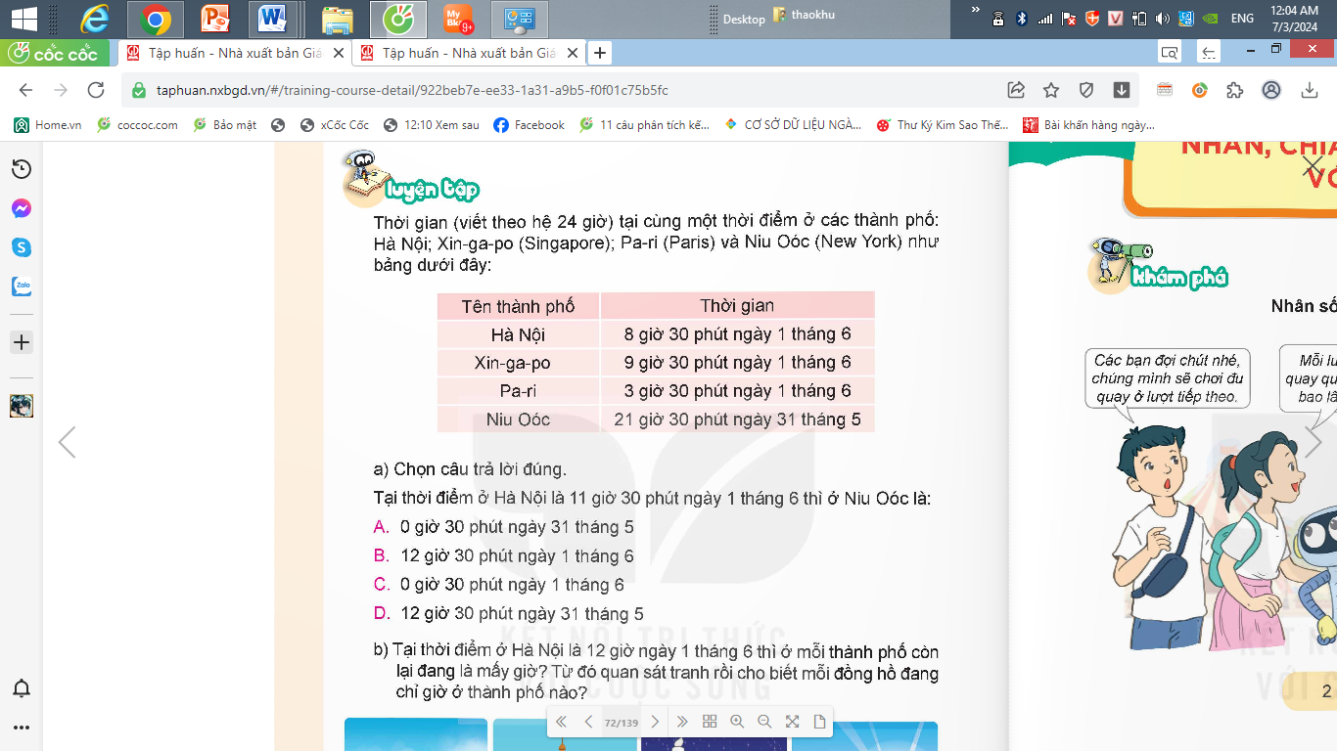  a.Ở Hà Nội là 8 giờ 30 phút ngày 1 tháng 6 thì ở Niu Oóc là mấy giờ?  -GV hướng dẫn HS giờ của hai thời điểm là khác nhau.  -GV đưa sơ đồ  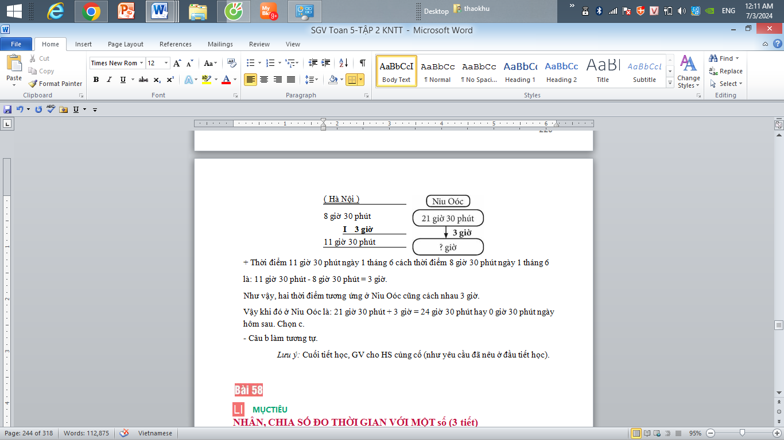  ? Thời điểm 11 giờ 30 phút ngày 1 tháng 6 cách thời điểm 8 giờ 30 phút ngày 1 tháng 6 mấy giờ?  ? Hai thời điểm tương ứng ở Niu Oóc cũng cách nhau mấy giờ?  -Vậy khi đó ở Niu Oóc là mấy giờ?  -GV nhận xét, tuyên dương  b. Tương tự ý  -GV nhận xét, tuyên dương.  - GV nhận xét, dặn dò bài về nhà. |  | -21 giờ 30 phút ngày 31 tháng 5  -HS chú ý  -11 giờ 30 phút - 8 giờ 30 phút = 3 giờ.  -3 giờ  - 21 giờ 30 phút + 3 giờ = 24 giờ 30 phút hay 0 giờ 30 phút ngày hôm sau. Chọn C.  -HS nhận xét  Xin – ga - po : 13giờ  Pa – ri: 7giờ  Niu-Ooc : 1 giờ  -HS nêu từng nước qua 1 số tranh, chia sẻ 1 số thời gian chênh lệch  -HS khác nhận xét, bổ sung
5. Điều chỉnh sau tiết dạy (nếu có)
………………………………………………………………………………………

